课程实验报告
课程名称 | 《Java程序设计》 | 班级 | 软件164 | 实验日期 | 2018.3.29
姓名 | 张梦圆 | 学号 | 201607370 | 实验成绩
实验名称 | 实验2：类与对象的应用
实  验  目  的  及  要  求 | 掌握类的定义与使用方法；  掌握用类创建对象的方法；  掌握this关键字的使用方法；  理解访问权限的分类与特点；  理解自动装箱与拆箱的过程。
实  验  环  境 | Ubuntu 16.04  Jdk1.7或以上版本  IntelliJ IDE
实  验  内  容 | Eclipse环境下输入例4.6、例4.10、例4.17、例4.19，调试运行输出结果。
算  法  描  述  及  实  验  步  骤 | 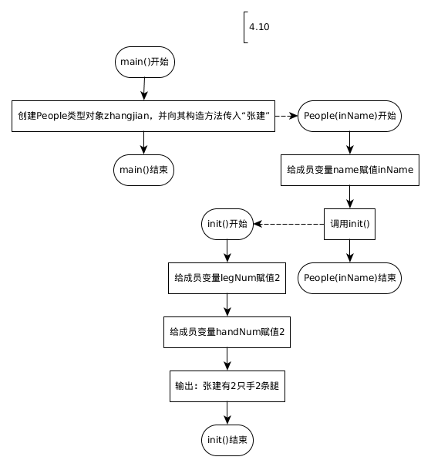  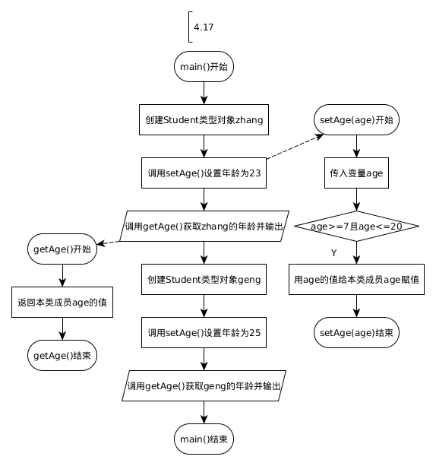
调  试  过  程  及  实  验  结  果 | 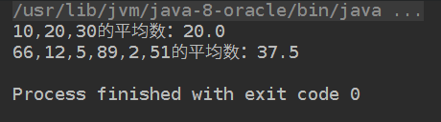  例4.6  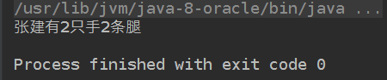  例4.10  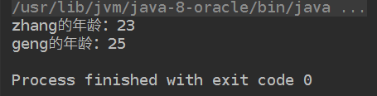  例4.17  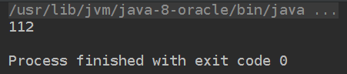  例4.19
总  结 | 心得：课本上的代码示例，可能是仅考虑了教学目的而实现功能，没有对代码进行斟酌。这反倒是能检验自己代码修养的好时机（好吧，也许是为了没学过的内容先不出现而特地这么做的）。  比如，例4.6中，对必然会有赋值的变量result赋初始值，而且，根本就不需要这个局部变量result。再说这个类Computer，我们要用的只是它的方法（说白了就是想要一个函数），所以我们构造出它的实体是没什么意义的，所以我觉得直接把我们要用的方法声明为static类型，使其成为类的方法更合适。
附  录 | public class Computer {  public static double getResult(double a, int ... x){  int sum = 0;  for( int val : x ){//使用更方便的遍历  sum += val;  }  //去掉无用局部变量  return (a*sum);  }  }  public class Example4_6 {  public static void main(String[] args){  //去掉无用局部变量  System.out.println("10,20,30的平均数：" + Computer.getResult(1.0/3,10,20,30));  System.out.println("66,12,5,89,2,51的平均数：" + Computer.getResult(1.0/6,66,12,5,89,2,51));  }  }  public class Example4_19 {  public static void main(String[] args){  Integer x =100 , y = 12;  Integer m = x + y;  int ok = m;  System.out.println(ok);  }  }

